MADRID, ANDALUSIA E TOLEDO
SPECIALE SETTIMANA SANTA

DAL 1 AL 7 APRILE 2026 | DA ROMA
€ 1.486 p.p.
6 NOTTI | VOLO + SOGGIORNO | VOLO DA ROMA
3° LETTO BAMBINO 2/12 ANNI N.C € 1.187 | 3° LETTO DAI 12 ANNI € 1.427 | SUPPLEMENTO SINGOLA € 685

LA QUOTA COMPRENDE
- Volo di linea in classe economica a/r con bagaglio a mano 8kg e
bagaglio da stiva 23 kg.
- Pernottamento di 6 notti in alberghi 4* o similari con prima colazione continentale
- Trattamento e pasti del programma (4 cene - Bevande escluse).
- Guida professionale parlante italiano
- Bus con A/C per l’intero itinerario
- Vitto ed alloggio della guida e dell’autista al seguito del gruppo.

LA QUOTA NON COMPRENDE
- Tasse aeroportuali ed oneri accessori, non rimborsabili €150 p.p.
- Quota servizi 3A Tours inclusiva di assistenza del Tour Operator, gestione amministrativa della pratica, polizza assicurativa per spese mediche/bagaglio e rimborso penali annullamento: €100 p.p.
- Tutte le bevande ai pasti e durante giorno
- Trasferimenti aeroportuali di arrivo e partenza
- Escursioni Facoltative
- Extras personali
- Tutto ciò non specificamente indicato alla voce “la quota comprende”
- Pacchetto ingressi obbligatorio € 52 per persona da pagare in
agenzia

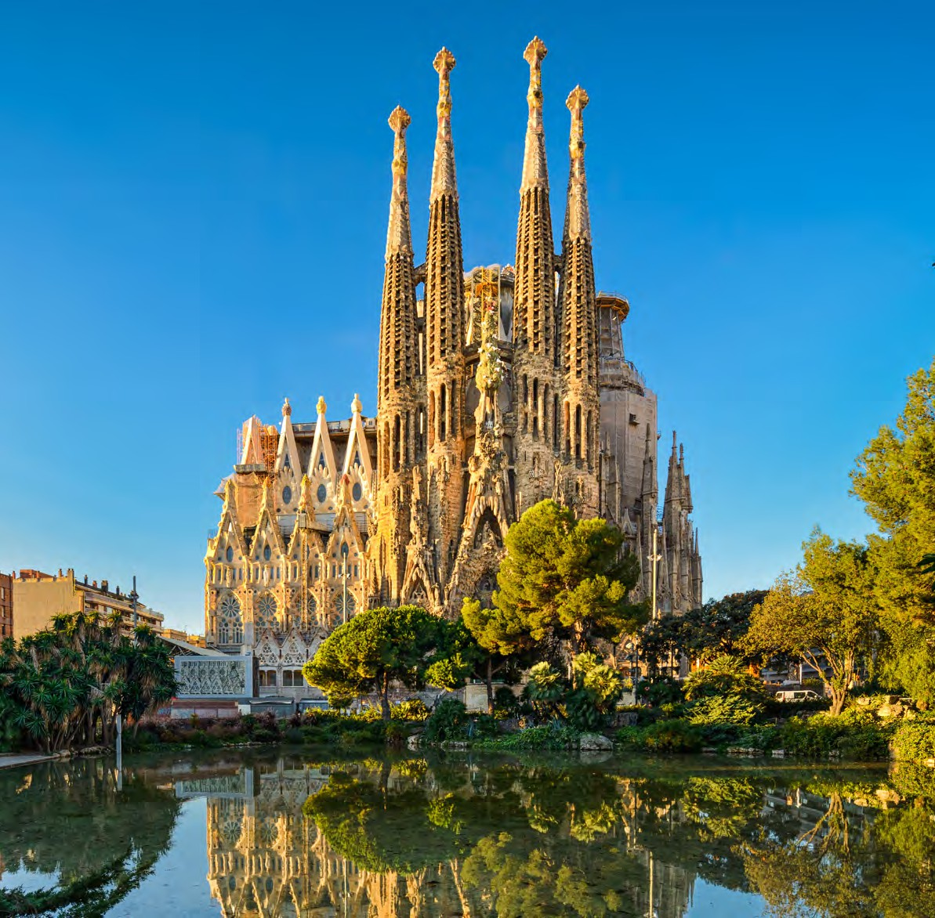




GO4

PER INFORMAZIONI
+39 0677201831 - booking@3atours.com - www.3atours.com


MADRID, ANDALUSIA E TOLEDO
SPECIALE SETTIMANA SANTA

1° GIORNO - 1 APRILE – MERCOLEDÌ – MADRID
Partenza dall’Italia dall’aeroporto prescelto. Trasferimento autonomo in hotel. Incontro con gli altri partecipanti e l’accompagnatore alle ore 20:30. Cena e pernottamento.

2° GIORNO - 2 APRILE – GIOVEDÌ – MADRID – GRANADA
Prima colazione in hotel. Mattina dedicata alla visita panoramica della Capitale spagnola. Inizieremo con la visita della “Madrid degli Asburgo”, (la dinastia che regnò la Spagna dal XVI all’inizio del XVIII sec.) e che oggi rappresenta il cuore storico più antico della città; Plaza Mayor, la piazza principale e Plaza della Villa (Il Comune). Si continuerà il tour nella “Madrid dei Borboni” (la Dinastia attuale), con la visita della parte di città con gli sviluppi urbanistici che vanno dal XVIII e XIX secolo: le fontane (Cibeles, Neptuno) lungo il Paseo della Castellana, asse principale nord-sud. Proseguimento per Granada attraverso la regione della Castilla La Mancha, dove la caratteristica principale sono i mulini a vento che sembrano ancora aspettare il passaggio di Don Chisciotte. Arrivo a Granada e tempo libero a disposizione per passeggiare per la città e presenziare ad alcune delle processioni*. Cena e pernottamento in hotel.

3° GIORNO- 3 APRILE VENERDÌ – GRANADA
Prima colazione in hotel. In mattinata, si comincerà con la visita guidata della città partendo con la Cattedrale, capolavoro del Rinascimento spagnolo. A seguire, si visiterà la Cappella Reale, con il sepolcro scultoreo dei Rei Cattolici. Si prosegue verso una zona panoramica, che permette di ammirare dall’esterno l’Alhambra; da questo punto sarà fornita un’accurata ed intensa spiegazione di questo iconico monumento partendo dalla sua importanza storica come palazzo Reale e fortezza dei re Naziridi, testimonianza dello splendore del periodo medievale musulmano della città. La visita terminerà al massimo alle ore 13. Pomeriggio libero. Coloro che vorranno, potranno acquistare il biglietto per visitare l’Alhambra individualmente (anche richiedendolo al momento della prenotazione), senza guida del tour (sono disponibili audioguide in italiano). Si potrà anche presenziare ad alcune delle più spettacolari ‘’processioni’’, che saranno eseguite anche durante la sera e per tutta la notte. Cena libera e pernottamento.

4° GIORNO - 4 APRILE – SABATO – GRANADA – CORDOVA – SIVIGLIA
Prima colazione in hotel. In mattinata partenza per Cordova in bus. All’arrivo, visita guidata della città, con Moschea-Cattedrale di Cordova, dichiarata Patrimonio dell’Umanità dall’Unesco nel 1984, il monumento più visitato della città califfale grazie al suo minareto, al Patio de los Naranjos e alla sala della preghiera, con più di
1.300 colonne di marmo. A seguire il quartiere ebraico, ricco di stradine e piazzette deliziose. Ripartenza verso Siviglia con tempo libero all’arrivo per assistere alle manifestazioni religiose della Semana Santa. Cena e pernottamento in hotel.

5° GIORNO - 5 APRILE – DOMENICA – SIVIGLIA
Prima colazione in hotel. In mattinata visita guidata della partendo dal bellissimo quartiere di Santa Cruz, un labirinto con i vicoli dai nomi ricchi di leggenda, piazzette e meravigliosi cortili. Si proseguirà verso i giardini del Prado di San Sebastián e, all’interno del parco Maria Luisa, si trova l’immensa Plaza de España, una delle più belle attrazioni di Siviglia, costruita per l’Esposizione Iberoamericana del 1929 e diventata una delle immagini simbolo della città**. Tempo libero per assistere alle manifestazioni religiose della ‘’domenica di Resurrezione’’ . Cena e pernottamento in hotel.

6° GIORNO 6 APRILE – LUNEDÌ – SIVIGLIA – TOLEDO – MADRID
Prima colazione. In mattinata partenza per Toledo. All’arrivo, visita guidata della città. Toledo è stata la capitale della Spagna nel XIII secolo; durante questo periodo di massimo splendore le popolazioni musulmane, ebree e cristiane vissero insieme, facendola diventare un grande centro culturale e monumentale. Passeggiando lungo le sue stradine, si potrà ammirare il suo percorso storico. Si visiterà la Cattedrale di Toledo. Successivamente alla visita, si proseguirà per Madrid. Arrivo nel tardo pomeriggio. Cena libera. Pernottamento in hotel

7° GIORNO 7 APRILE – MARTEDÌ – MADRID
Prima colazione in hotel. Tempo libero a disposizione sino all’orario del volo di rientro. Trasferimento autonomo in aeroporto.

N.B.
*Le processioni sono le manifestazioni più importanti della Pasqua in Spagna; a Madrid sono effetuate probabilmente le processioni più belle ed uniche di tuto il Periodo.
**Durante questi giorni non si potrà fare la visita guidata all’interno della catedrale di Siviglia, a causa di tutti gli eventi religiosi e della preparazione delle manifestazioni. Sarà tutavia effetuata una ampia spiegazione dall’esterno.

OPERATIVO VOLI A/R ITA AIRWAYS:
ROMA - MADRID 1 APR 08:10-10:45
MADRID - ROMA 7 APR 11:35-14:05

HOTEL PREVISTI O SIMILARI 4*:
Madrid: Mayorazgo 4* / Gran Versalles 4*
Granada: Pierre Vacances Granada 4* / Occidental Granada 4*
Siviglia: Al Andalus 4* / Macarena 4*

